Componente curricular: Educação Física Ano: 6º Bimestre: 2º

Sequência didática 2

Unidade temática | Esportes
Objeto de conhecimento | Esportes de precisão

Golfe – Uma tacada de respeito

Apresentação
Esta sequência didática propõe apresentar aos alunos a prática do golfe como uma possibilidade esportiva no ambiente escolar. Iniciaremos com vídeos que podem despertar o interesse por essa prática, bem como demonstrar a técnica utilizada nas tacadas e as regras básicas que norteiam a modalidade. A etiqueta presente na prática do golfe deve permear as discussões em quadra e em sala de aula, visando o respeito às regras, aos colegas e ao espaço de jogo. Além disso, os alunos serão desafiados a adaptar os próprios equipamentos (tacos, bolinhas e buracos) e a transformar a quadra em campo de jogo. Por fim, pretendemos que os alunos desenvolvam habilidades específicas do golfe, como a precisão, ampliem seus conhecimentos teóricos e práticos acerca do esporte, estimulem a criatividade por meio das adaptações necessárias à prática da modalidade, reconheçam as diferenças entre as manifestações do golfe profissional e do golfe de lazer e vivenciem valores únicos que permeiam a modalidade.

Objetivos de aprendizagem

Objetivos gerais
- Reconhecer o golfe como uma modalidade esportiva de precisão.
- Praticar o golfe vivenciando e respeitando suas regras e seus valores.
- Propor alternativas e transformações que possibilitem a prática do golfe no ambiente escolar.

Objeto de conhecimento/Habilidades
Esportes de precisão
- (EF67EF03) Experimentar e fruir esportes de marca, precisão, invasão e técnico-combinatórios, valorizando o trabalho coletivo e o protagonismo.
- (EF67EF04) Praticar um ou mais esportes de marca, precisão, invasão e técnico-combinatórios oferecidos pela escola, usando habilidades técnico-táticas básicas e respeitando regras.
- (EF67EF05) Planejar e utilizar estratégias para solucionar os desafios técnicos e táticos, tanto nos esportes de marca, precisão, invasão e técnico-combinatórios como nas modalidades esportivas escolhidas para praticar de forma específica.
- (EF67EF06) Analisar as transformações na organização e na prática dos esportes em suas diferentes manifestações (profissional e comunitário/lazer).
- (EF67EF07) Propor e produzir alternativas para experimentação dos esportes não disponíveis e/ou acessíveis na comunidade e das demais práticas corporais tematizadas na escola.

Tempo previsto: 3 aulas

Aula 1
Gestão dos alunos: a prática será individual.

Objetivos específicos de aprendizagem
- Aprender a técnica e as regras do golfe por meio de vídeos e imagens indicados no desenvolvimento da aula.
- Identificar os equipamentos utilizados na prática do golfe (taco, bolinhas, buracos e vestimenta específica).
- Desenvolver estratégias para a adaptação da prática do golfe na escola.
- Reconhecer a etiqueta como valor intrínseco à modalidade.

Recursos didáticos

Espaço físico: sala de aula

Materiais: equipamentos eletrônicos (computador e projetor de imagens) para visualização de vídeos e imagens e caderno para anotações

Desenvolvimento da aula
Momento 1 – Em sala, proponha aos alunos que assistam aos vídeos sobre golfe preparados para a aula. Sugerimos: <https://www.sikana.tv/pt/sport/golf> e <https://www.youtube.com/watch?v=nvP5A77U5NI>. Acesso em: 23 out. 2018. Procure orientá-los na observação da técnica do golfe, dos equipamentos utilizados, das regras do esporte e de seus valores.
Momento 2 – Após assistirem aos vídeos, discuta com os alunos as seguintes questões: “Quem já conhecia o golfe?”, “Qual é o objetivo dessa modalidade?”, “Ele é muito praticado no Brasil?”, “Conseguimos praticar o golfe na escola? Por quê?”. Provavelmente eles comentarão que os equipamentos e o espaço utilizados na prática profissional podem ser fatores limitantes para a prática escolar.
Momento 3 – Após esclarecer as questões anteriores, anote na lousa e discuta com os alunos as principais regras do golfe:

1 - Percurso de 18 buracos com duração indeterminada.
2 - PAR (número médio de tacadas para um determinado buraco).
3 - O atleta vencedor é aquele que completa o percurso com o menor número de tacadas.
4 - Etiqueta (regra essencial de comportamento do golfista).
Peça aos alunos que as copiem no caderno. Além disso, proponha que eles escrevam no caderno palavras que expressem os valores (boas atitudes) presentes no golfe.

Momento 4 – Este é um bom momento para diferenciar o golfe profissional (esporte elitizado, competitivo, pautado em regras fixas) do golfe como forma de lazer.
Momento 5 – Estimule a reflexão sobre a confecção e a utilização de materiais alternativos aos caríssimos utilizados pelos profissionais. Por exemplo: os tacos podem ser cabos de vassoura, pedaços de madeira ou canos de PVC; as bolinhas podem ser de tênis ou de borracha (de diâmetro similar); os buracos podem ser substituídos por latas ou garrafas PET cortadas ao meio.
Momento 6 – Oriente cada aluno a trazer para a próxima aula uma garrafa PET cortada ao meio.
Certifique-se de que todos anotaram as recomendações na agenda ou no caderno e ressalte a necessidade de supervisão dos pais ou responsáveis durante a realização da tarefa.
Momento 7 – Finalize a aula solicitando a cada aluno que anote na lousa uma palavra que expresse um valor praticado no golfe. Respeito e honestidade são valores muito presentes nessa modalidade.

Aula 2
Gestão dos alunos: a prática será individual.

Objetivos específicos de aprendizagem
- Vivenciar a técnica da tacada inicial (drive).
- Desenvolver o movimento de swing e a habilidade de precisão.
- Experimentar sensações por meio da prática do golfe.

Recursos didáticos

Espaço físico: quadra ou local amplo

Materiais: tacos ou cabos de vassoura (fixar um cotovelo de PVC ou um pedaço de madeira em uma das extremidades), bolinhas de tênis ou de borracha, tampinhas de garrafa PET, cones e baldes

Desenvolvimento da aula
Momento 1 – Inicie a aula no centro da quadra com os alunos em roda. Retome as regras básicas do golfe e converse com eles sobre os diferentes tipos de tacada ao longo de uma partida. A tacada inicial, também chamada de drive, é a de maior alcance e, por isso, necessita de maior amplitude de movimento (swing) para ser realizada com eficiência.
Momento 2 – Demonstre a técnica da tacada e auxilie os alunos no posicionamento das mãos, do tronco e dos pés em relação ao taco, à bolinha e à direção pretendida. Os alunos apreciam muito essa demonstração inicial e se sentem encorajados à prática.

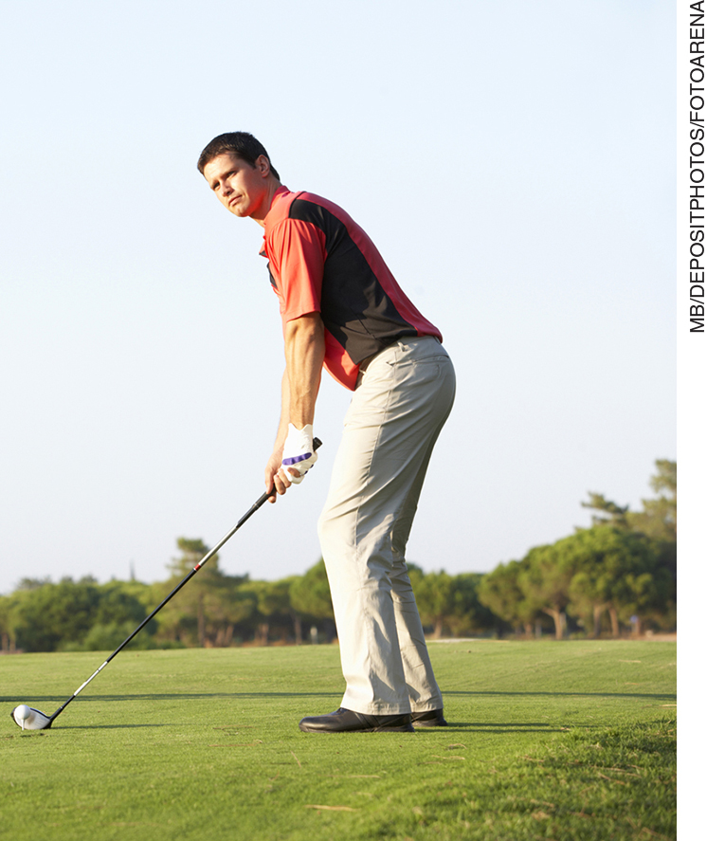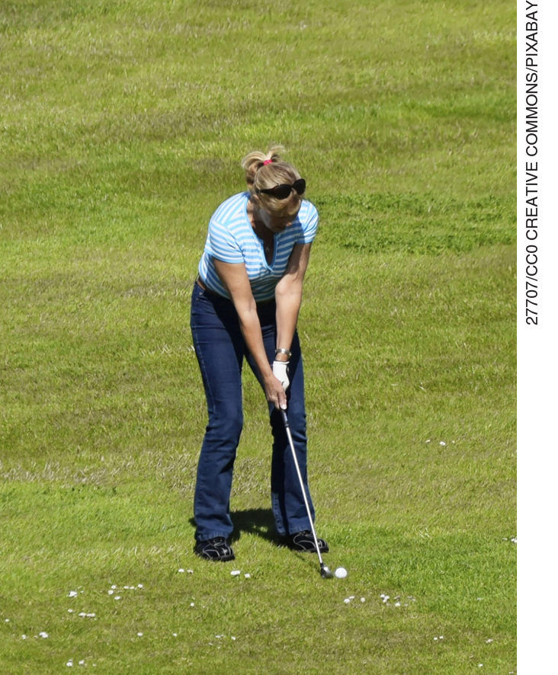
Postura da tacada no golfe. Vista de perfil. Postura da tacada no golfe. Vista de frente.

Momento 3 – Em uma das linhas de fundo da quadra, demarque quatro ou mais zonas de drive (tacada inicial). Posicione os alunos de maneira que estejam a uma distância segura uns dos outros. E, para que a bolinha de tênis fique ligeiramente acima do solo (como na partida profissional), utilize uma tampinha de garrafa PET para apoiá-la. Esse utensílio que suspende a bolinha na tacada inicial do golfe é denominado tee.
Momento 4 – Além de incentivar tacadas mais distantes, você pode propor alguns desafios de precisão posicionando alvos do outro lado da quadra, como cones e baldes etc.

Momento 5 – Retome a roda no centro da quadra e finalize a aula. Questione as sensações que os alunos tiveram ao longo da prática: “Foi fácil ou difícil?”, “Foi desafiador ou frustrante?”. Converse sobre essas sensações e enalteça o empenho deles. As modalidades de precisão costumam ser proveitosas no trabalho da concentração, da frustração e da superação. Deixe claro que apenas com muito treino conseguimos superar nossos desafios.

Aula 3
Gestão dos alunos: organize grupos de 5 alunos.

Objetivos específicos de aprendizagem
- Ampliar o conhecimento teórico e prático do golfe por meio da elaboração de um torneio esportivo.
- Compreender e experimentar as regras de pontuação (quantidade de tacadas para cada buraco).

Recursos didáticos

Espaço físico: quadra ou local amplo
Materiais: tacos ou cabos de vassoura (fixar um cotovelo de PVC ou pedaço de madeira em uma das extremidades), bolinhas de tênis ou de borracha, garrafas PET cortadas ao meio (preparadas pelos alunos) ou latas, fita adesiva para fixação das garrafas ou latas (buracos) no chão, 1 folha de papel sulfite para cada 5 alunos e 1 caneta ou 1 lápis para cada 5 alunos
Materiais auxiliares: cones, coletes, colchonetes etc.

Desenvolvimento da aula
Momento 1 – Inicie a aula no centro da quadra com os alunos em roda. Proponha a prática de um torneio de golfe. Explique a eles que no golfe vence o atleta que conseguir completar a sequência de buracos com o menor número de tacadas. Lembre-os de que:
- no esporte profissional, cada buraco tem um número determinado de tacadas (chamado PAR), o qual varia de acordo com a dificuldade do buraco;
- o golfista pode terminar o jogo com um saldo de pontos negativo (número de tacadas inferior ao PAR – melhores colocações), zerado ou positivo (número de tacadas superior ao PAR – piores colocações).
Momento 2 – Explique aos alunos que o torneio será composto pela disputa de, por exemplo, cinco buracos. Aproveite para informá-los de que o golfe profissional é composto por um percurso de 18 buracos, o qual geralmente leva alguns dias para ser percorrido.
Momento 3 – Entregue uma folha de papel sulfite e uma caneta para cada grupo e peça aos alunos que anotem a quantidade de tacadas realizadas para acertar cada buraco.
Momento 4 – Para a disputa do torneio, você pode organizar a turma em grupos de cinco alunos e propor que cada grupo utilize cinco buracos. O aluno pode iniciar a jogada de um dos cantos da quadra e, a partir daí, fazer o percurso preestabelecido de cinco buracos, tentando o menor número possível de tacadas. Utilize os materiais auxiliares como na aula anterior, a fim de contextualizar ainda mais o campo de golfe.
Momento 5 – Após a prática, retome a roda com os alunos no centro da quadra. Peça a alguns deles que expressem a sensação de praticar o golfe na escola. Escolha um representante por grupo para descrever como foi participar do torneio e expor aos colegas os resultados de seu grupo. Você pode comparar o número de tacadas de cada um, promover um ranking geral, fixar os resultados na quadra etc. Enalteça a convivência entre os alunos e o respeito às regras preestabelecidas.

Acompanhamento da aprendizagem
Ao longo do desenvolvimento da sequência didática, acompanhe e oriente o progresso de seus alunos. Para isso, observe diferentes aspectos, como o aprendizado da técnica, a ampliação do repertório motor, as atitudes e interações entre os alunos, o empenho e o envolvimento com a prática. A fim de norteá-lo, propomos as seguintes reflexões:
- A prática foi envolvente e prazerosa para os alunos?
- Houve empenho e participação de todos?
- O grupo é homogêneo no que diz respeito à habilidade de precisão?
- As sensações expressas na roda de conversa no final da aula foram positivas?
- Apesar de o golfe ser uma modalidade esportiva individual, como foi a interação entre os alunos durante a prática?

Após o trabalho com a sequência didática, apresente aos alunos a autoavaliação a seguir. Se preferir, reproduza as questões na lousa e peça que as copiem e respondam.

AUTOAVALIAÇÃO | SIM | MAIS OU MENOS | NÃO
A prática do golfe me proporcionou aprendizado de maneira prazerosa?
Aprendi novas habilidades esportivas com o golfe?
Consigo diferenciar as práticas profissional e de lazer do golfe?
Por meio do golfe pude aprender valores importantes para a vida?

